Grattis Malin – årets eldsjäl!
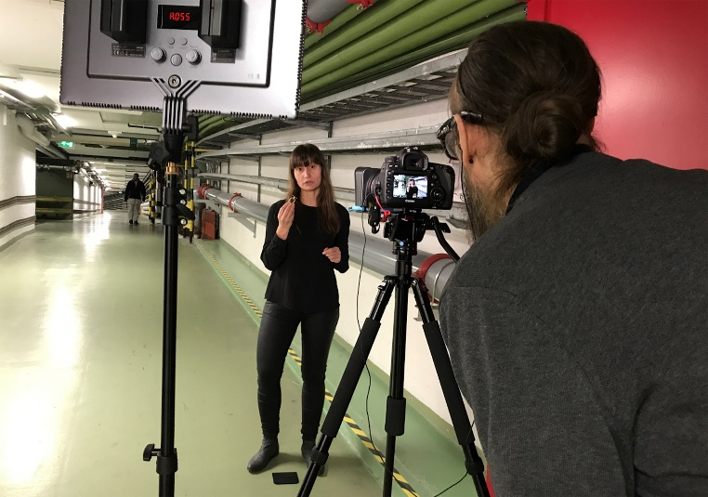
Årets Eldsjäl 2020, Brandingenjör Malin Tindberg berättar om sprinklersystem i webbutbildning om brandsäkerhet. Foto: Joakim Lindhé

Brandskyddsföreningen har utsett Malin Tindberg till Årets Eldsjäl – brandskydd. Nomineringen från en anonym kollega inleds med orden: ”Jag nominerar henne för att varje del av hennes kropp arbetar för en brandsäkrare region.”
Priset delades ut i samband med Brandskyddsledardagen, som i år hölls i digital form.
-Jätteroligt! Jag lägger verkligen ner min själ i arbetet så det är roligt att någon uppmärksammar det. På sjukhusen finns samhällets mest utsatta grupper, de som inte själva kan sätta sig i säkerhet vid en brand. Om det är någon plats där man måste ha ett bra brandskydd så är det där.
Malin är brandskyddstrateg på Regionfastigheter, Region Skåne, men hennes engagemang sträcker sig utanför den egna regionen. Dels som ordförande i brukarrådet för brand inom det nationella nätverket PTS, Program för teknisk standard, dels i en aktiv roll i Säker Vårdmiljös arbetsgrupp som verkar för att utveckla praxis för regionernas brandskyddsarbete.
Malin är också sakkunnig ciceron i Säker Vårdmiljös grundläggande webbutbildning för brand.

